**中山大学计算机学院**

**人工智能**

**本科生实验报告**

课程名称：Artificial Intelligence

|  |  |  |  |
| --- | --- | --- | --- |
| 学号 | **22336326** | 姓名 | **朱禹溪** |

# 实验题目

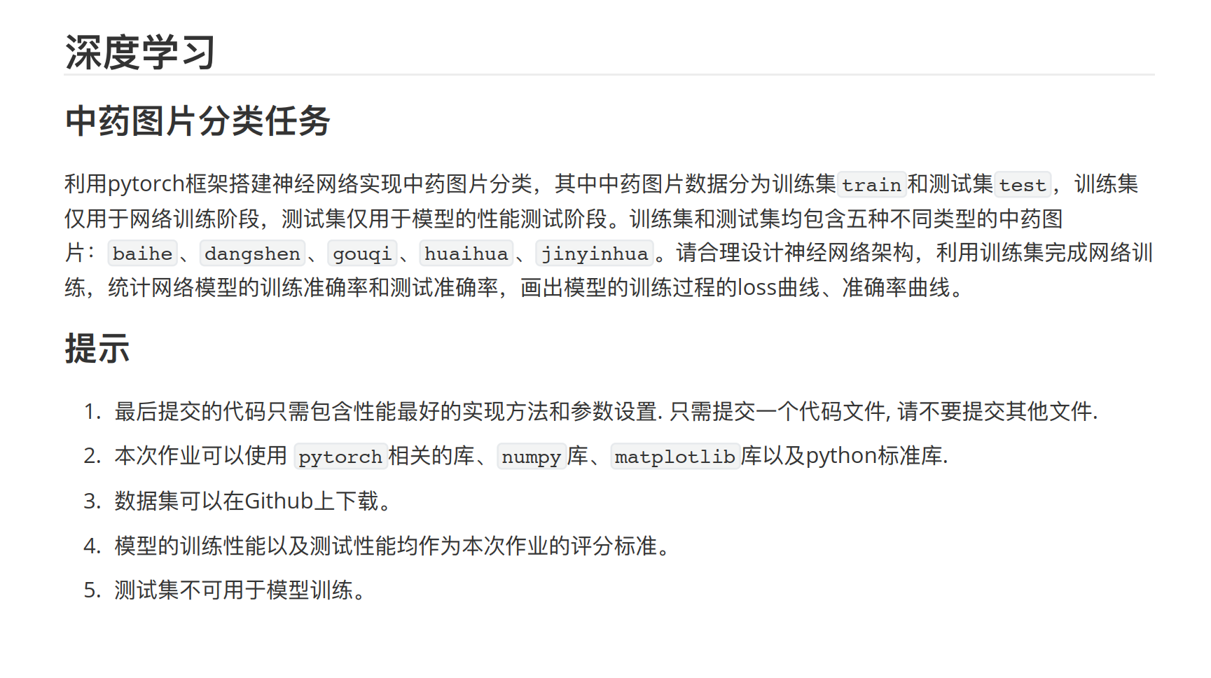

# 实验内容

1. 算法原理

代码使用卷积神经网络（CNN）进行训练图像分类模型，并对其在训练和测试过程中的性能进行评估。

模型结构:

该 CNN 包含多个卷积层（nn.Conv2d）和池化层（nn.MaxPool2d），随后是全连接层（nn.Linear）。

在每个卷积层后，使用ReLU激活函数来引入非线性。

池化层通过减小特征图的空间维度来减少计算量并提取不变特征。

最后的全连接层将提取的特征映射到不同类别上。

训练器类:

Trainer 类在训练集和测试集上进行模型训练和评估。

训练过程使用了交叉熵损失和Adam优化器（optim.Adam）来更新模型参数。

数据加载和预处理:

使用 torchvision 中的 datasets.ImageFolder 创建训练和测试数据集，并将数据加载进数据加载器中。

使用 transforms 对图像进行预处理，包括调整大小、转换为张量和标准化。

训练过程:

训练模型时，遍历每个周期（epoch），通过前向传播、反向传播和参数更新来最小化损失函数。

在每个周期结束后，计算训练损失和准确率，并在测试集上计算测试损失和准确率。

1. 关键代码展示（可选）

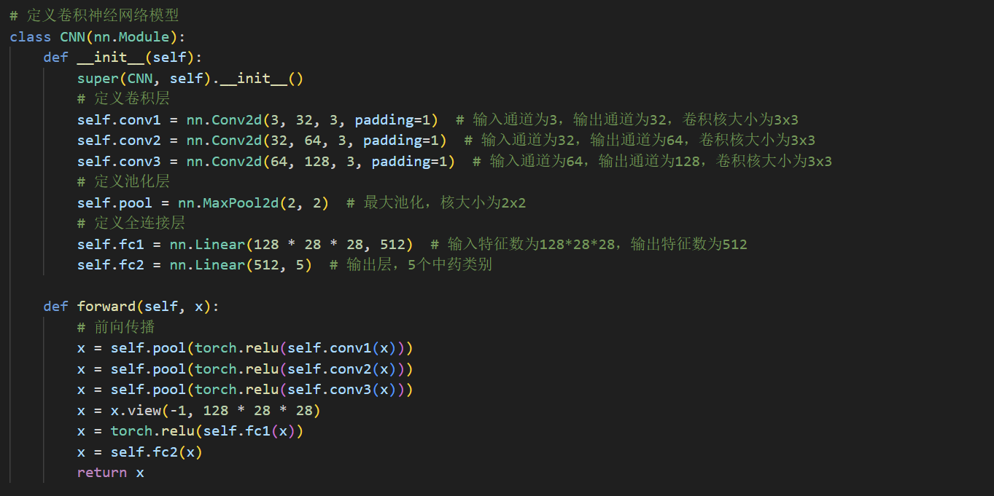

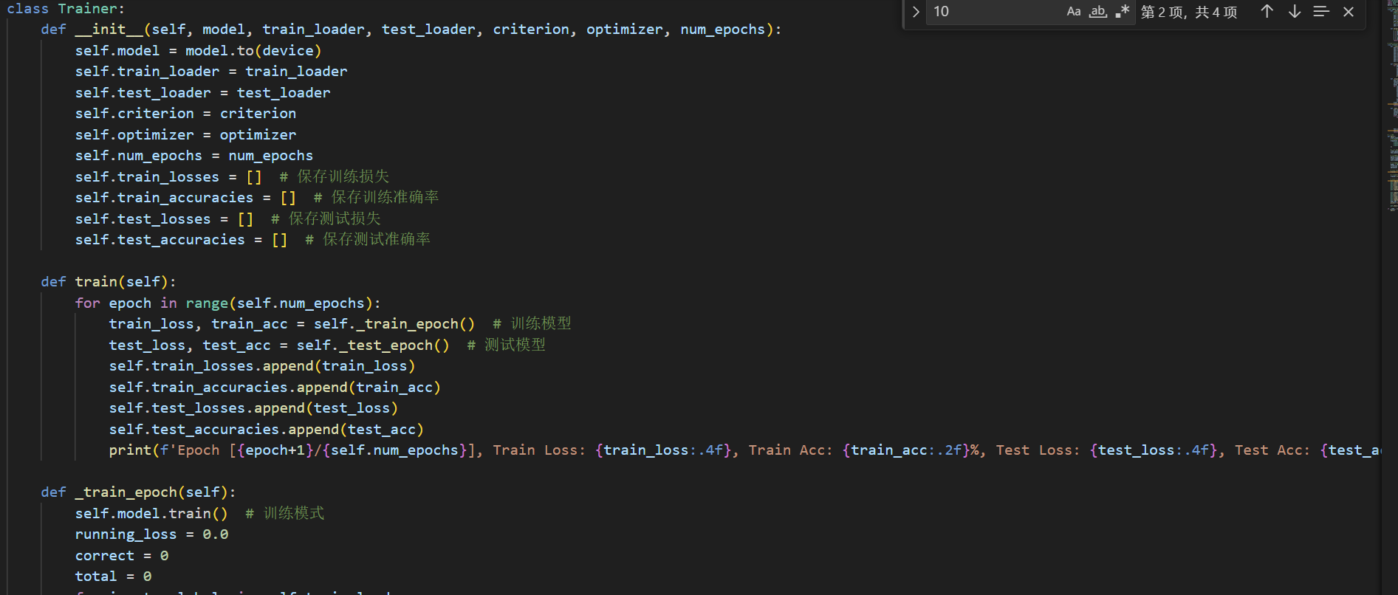

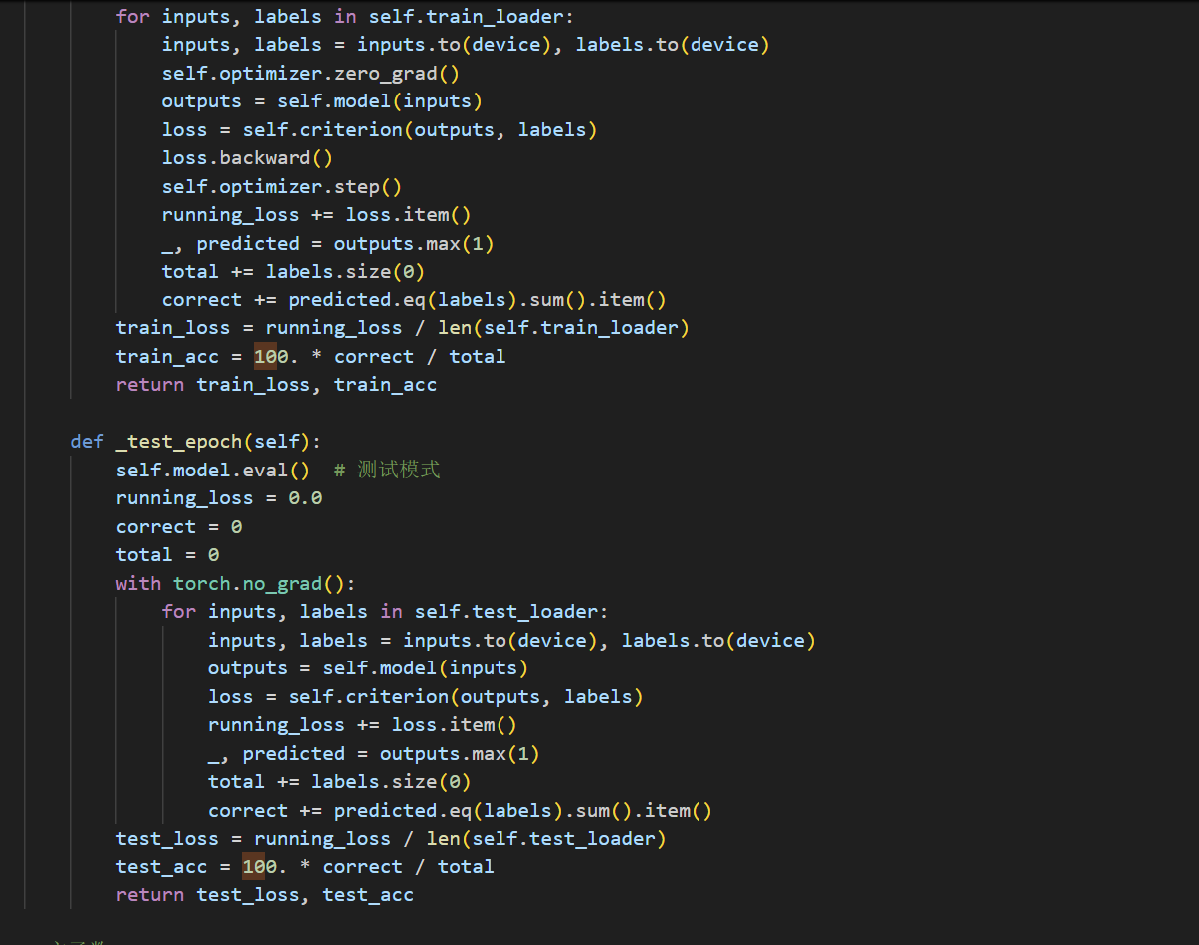

# 实验结果及分析

1. 实验结果展示示例（可图可表可文字，尽量可视化）

学习效率0.001，批次大小32，迭代10次

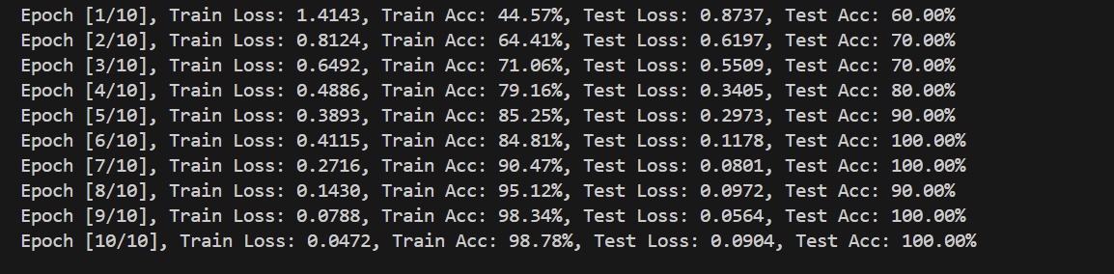

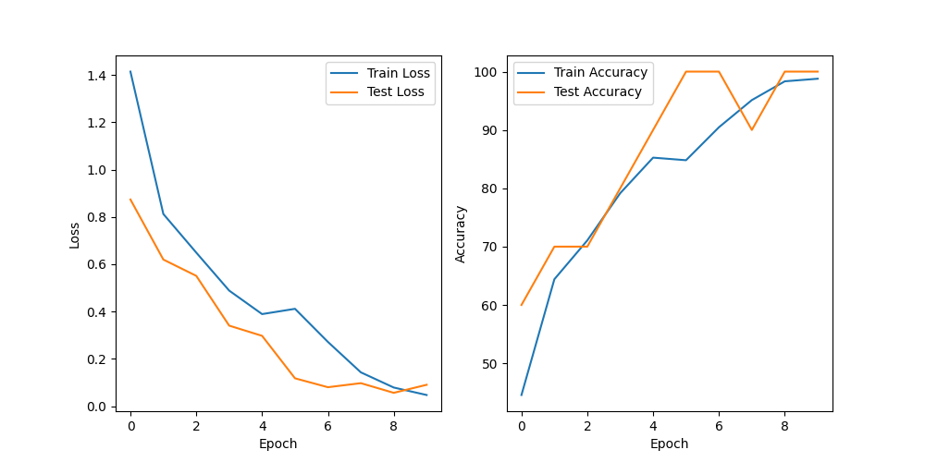

1. 评测指标展示及分析（机器学习实验必须有此项，其它可分析运行时间等）

当学习率由0.001增加到0.005时发现test accurancy的波动概率变大并且结果变差。下面是0.005的最差的一幅图像

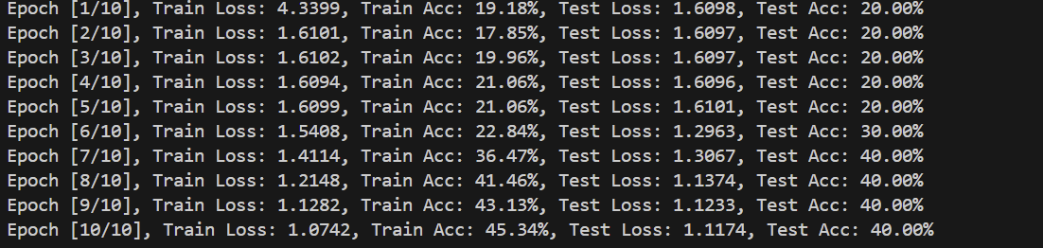

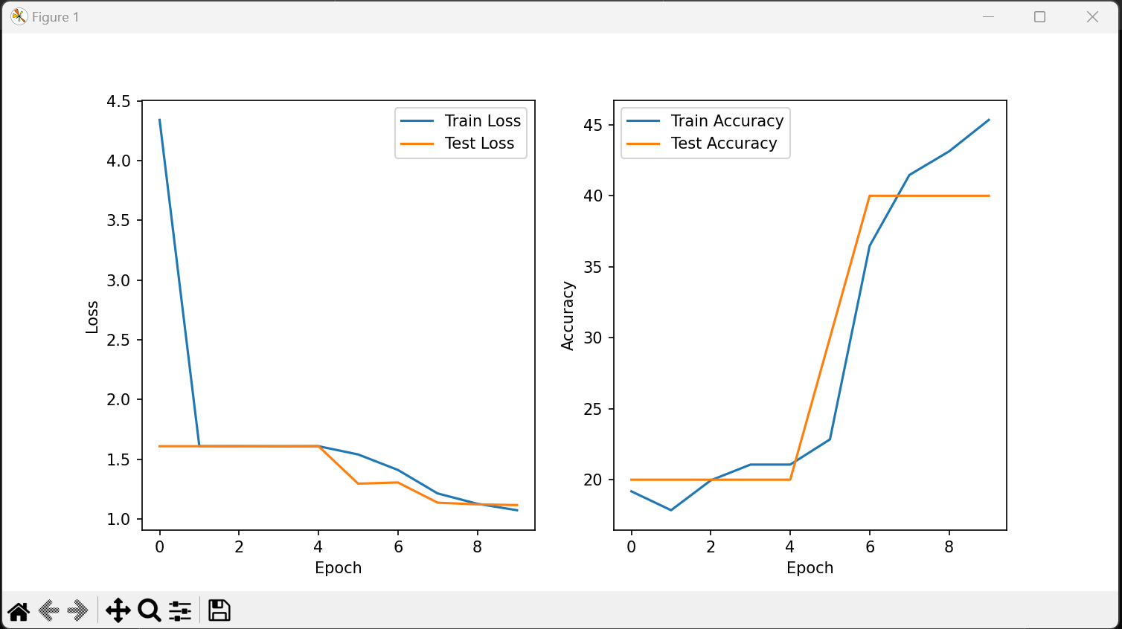

当批次大小由32减小到8时计算效率下降由原先的55s上下变为70s上下，图像波动也较为剧烈

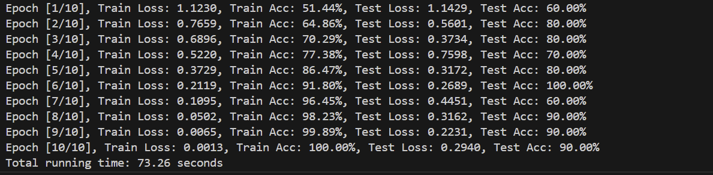

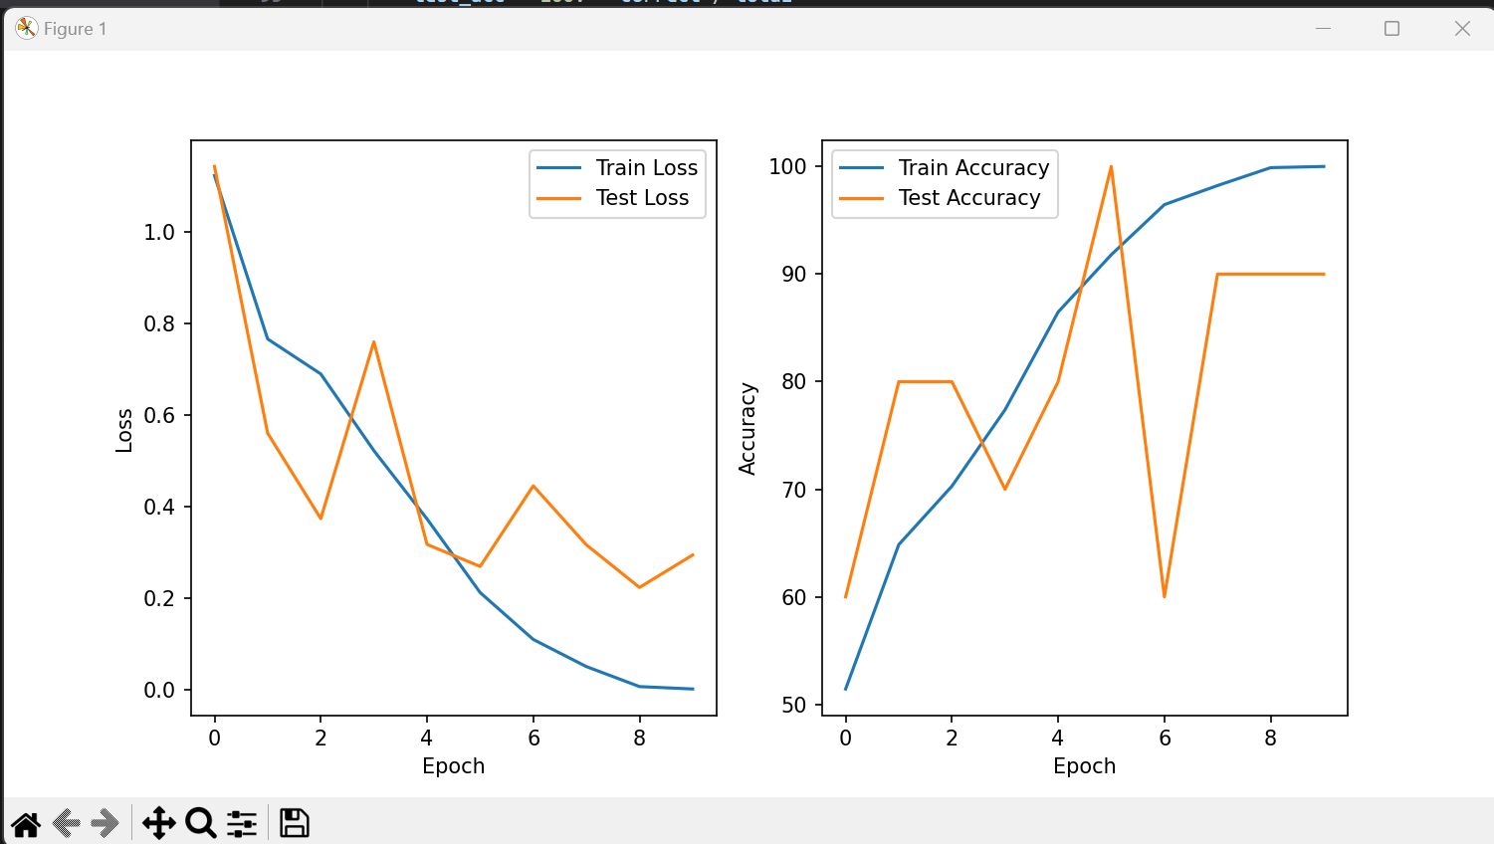

当批次为32 迭代次数达到100时发现test accurance 收敛于90%

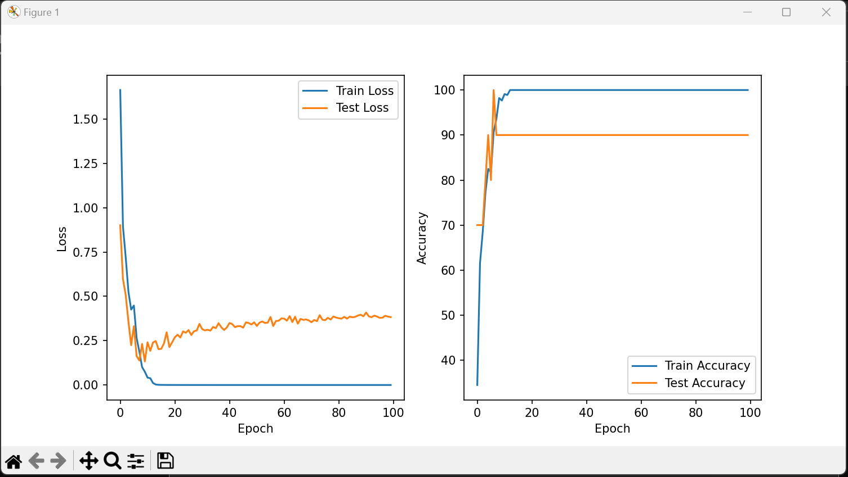

而批次为 8迭代次数达到100时发现收敛于70% 故批次还是不宜较小

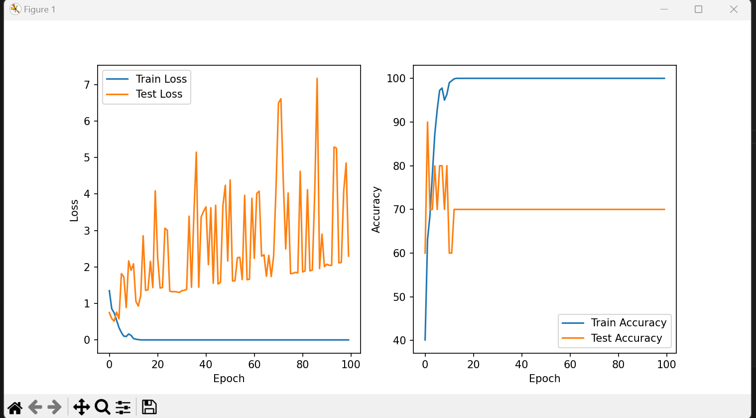

对主要部分进行时间复杂度分析：

卷积神经网络模型的前向传播:

三个卷积层和池化层的时间复杂度都取决于输入特征图的大小，通常记为 O(n^2) ，其中 n 是输入特征图的大小。

全连接层的计算复杂度与输入特征数和输出特征数成正比，通常记为 O(m*n)，其中 m 是输入特征数，n 是输出特征数。

训练过程:

在每个周期（epoch）中，对于训练集和测试集的遍历，时间复杂度通常为 O(n)，其中 n 是数据集的大小。

在每次遍历中，前向传播和反向传播的时间复杂度与网络层的数量和输入大小有关。

优化器更新:

优化器更新参数的时间复杂度通常取决于参数数量，一般为 O(p)，其中 p 是参数的数量。

综合考虑，整个代码片段的时间复杂度主要取决于卷积神经网络模型的前向传播、训练过程中的遍历和优化器更新。如果考虑实际运行时长，还需考虑具体数据集大小和网络结构参数量的影响。

# 参考资料

ppt